Braas Turmalin Zeder Halber Pultziegel,Sonderanfertigung

BMI Deutschland BRAAS

Eigenschaften

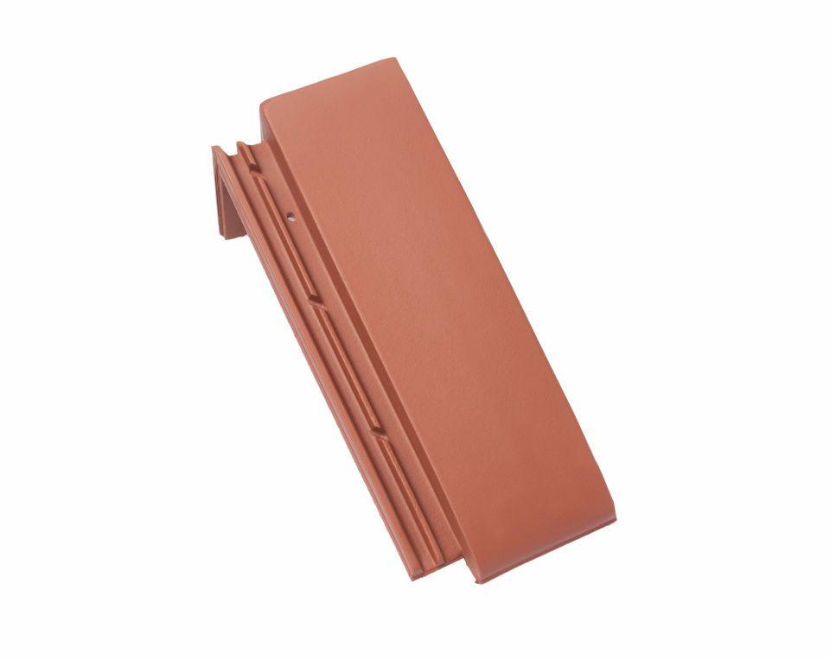

GTIN:

4015506305531

HAN:

07413729

Art Formziegel

Pultdachziegel

Farbton

grau

Format

Halber Ziegel

Oberfläche

glasiert

Breite (mm)

160,00

Länge (mm)

475,00

Farbtonbezeichnung Hersteller

Zeder